TISKOVÁ ZPRÁVA

Komentovaná prohlídka a závěrečná přednáška k výstavě Klubu Za starou Prahu – 28. 4. a 14. 5.

Ostrava, 23. 4. 2026
Poslední komentovanou prohlídkou a přednáškou se završí ostravská instalace výstavy Klubu Za starou Prahu. Historik architektury Martin Strakoš provede výstavou v úterý 28. dubna v 17 hodin, ve čtvrtek 14. května ve stejném čase pohovoří pražský památkář Lukáš Veverka na téma Činnost venkovských odborů Klubu Za starou Prahu. Těmito akcemi se loučíme s výstavou 125 let Klubu Za starou Prahu, která je instalována od 6. února do 15. května ve výstavním sále ostravského odborného pracoviště NPÚ. Putovní výstava je obohacena o předměty z činnosti klubu a ukázky výstupů ostravských iniciativ, které se činností a osobnostmi klubu inspirovaly.
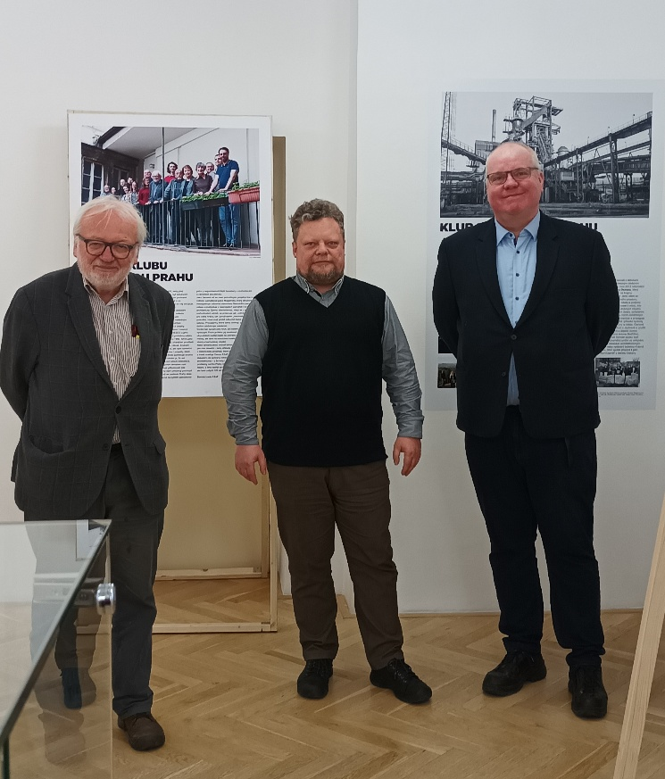
Výstavu zde uvedly výjimečné osobnosti – historik umění a architektury Rostislav Švácha a předseda klubu Richard Biegel.

„Klub Za starou Prahu představuje jeden z nejstarších stále činných spolků v českých zemích,“ říká Martin Strakoš, kurátor a památkář. „Ostravská repríza je prvním uvedením mimo Prahu. Podstatná je právě inspirace při vzniku občanského sdružení Za starou Ostravu a následně neformálního spolku Za krásnou Ostravu. Tyto iniciativy ve své době výrazně ovlivnily kulturní dění v našem městě. Návštěvníci výstavy tedy uvidí spojitosti mezi Klubem Za starou Prahu a ostravskými iniciativami,“ dodává Martin Strakoš.
Klub Za starou Prahu sehrál významnou roli nejen v ochraně památek hlavního města, ale stal se také inspiračním zdrojem pro občanské iniciativy v dalších městech českých zemí. Po roce 1989, kdy se obnovily podmínky pro svobodné sdružování občanů, inspiroval založení občanských sdružení Za Opavu (2006/2007) nebo Za krásnou Olomouc (2007). V Ostravě vznikla po roce 1989 potřeba vyrovnat se s industriální minulostí města. V ohrožení byly klíčové památky, jejichž demolicí by Ostrava přišla o podstatnou část své identity.
Vedle památkových institucí se do ochrany a interpretace industriálního dědictví zapojili také občané inspirovaní zkušenostmi a aktivitami Klubu Za starou Prahu. Tyto podněty vedly v roce 2002 ke vzniku občanského sdružení Za starou Ostravu. Sdružení se prostřednictvím dílen (Ostravská zákoutí), komentovaných prohlídek (Šumné procházky), diskusí, výstav (Ostrava, periferie nebo co?), publikací a protestních akcí (Bojkotuj Bauhaus, zachráníš jatka!) snažilo upozornit na hodnoty průmyslových areálů a otevřít je veřejnosti. Zásadní pozornost věnovalo Dolní oblasti Vítkovic, městským jatkům a dalším průmyslovým, uměleckým a architektonickým památkám. Aktivity sdružení přispěly k širší společenské debatě o budoucnosti těchto míst. Po roce 2007 však jeho činnost ustala a v roce 2020 sdružení zaniklo.
Na pozitivní zkušenosti s aktivitami spojenými s památkovým dědictvím Ostravy navázal v roce 2013 neformální spolek Za krásnou Ostravu, který rozšířil svůj zájem i na krajinu a přírodu Ostravska. Jeho cílem se stala kultivace veřejného prostoru, připomínání historie města a podpora aktivního vztahu obyvatel k místu, kde žijí. Prostřednictvím drobných zásahů, zřizováním pamětních desek, pořádáním výtvarných soutěží a různě zaměřených procházek dosud prezentuje a propaguje památkové, historické i přírodní hodnoty postindustriální krajiny a města. Členové se zapojují do diskusí o záchraně a využití konkrétních lokalit a objektů (komín Strakáč, záchrana kolonie Bedřiška). Trvalou součást činnosti spolku tvoří databáze výtvarného umění ve veřejném prostoru a databáze architektonických památek nebo vydávání bulletinu Krásná Ostrava, čímž spolek přispívá k péči o kulturní paměť a identitu Ostravy.

Přednáška Lukáše Veverky Činnost venkovských odborů Klubu Za starou Prahu
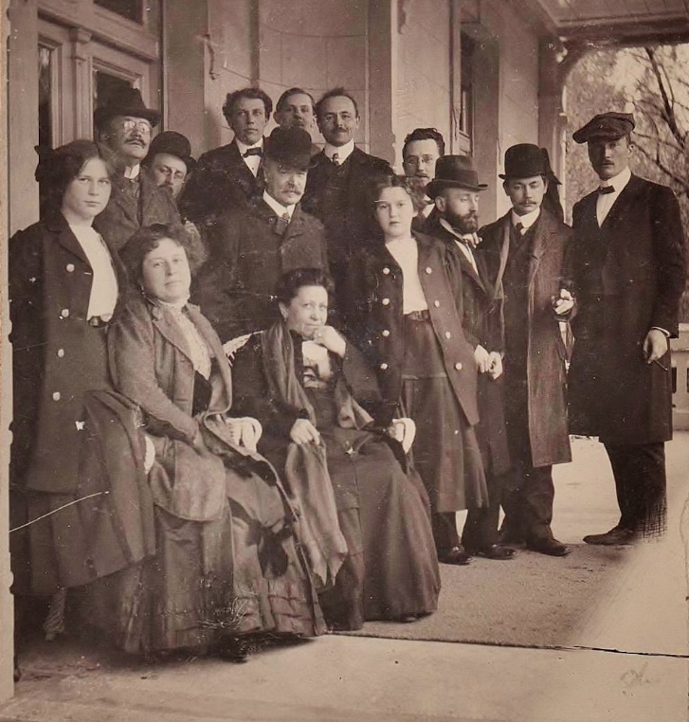
Památková péče a její význam byl zřejmý od konce 19. století nejen v centrech monarchie, ale čím dál více i na venkově. V reakci na mizející hodnoty a památky vznikaly od poslední čtvrtiny 19. století mnohé spolky, mezi nimi i Klub Za starou Prahu. Již deset let po jeho založení vznikly první venkovské odbory, které si vytkly stejný cíl jako pražská „centrála“. Rozšíření pražského okruhu zájmů také na tzv. venkovské záležitosti slavilo úspěch zejména ve dvacátých a třicátých letech, ovšem spolková činnost někdy pokračovala i po válce a nesnázích padesátých let.
S nedávno uplynulými i blížícími se výročími založení některých odborů je příhodné si tuto neprávem opomíjenou (a v některých městech i zapomenutou) kapitolu ochranářského hnutí v Čechách připomenout. Přednáška tak bude stručným uvedením do prostředí jednotlivých českých měst, místních památkových snah od poloviny 19. století, historie místních odborů, význačných členů a zásluh, ať v rovině lokální či nadregionální.
Mgr. Petra Batková, pracovnice vztahů k veřejnosti NPÚ, ÚOP v Ostravě, batkova.petra@npu.cz, +420 724 474 537, www.npu.cz/cs/uop-ostrava

